TRƯỜNG THCS CẨM XÁ TỔ CHỨC THÀNH CÔNG HỘI NGHỊ CÁN BỘ, VIÊN CHỨC VÀ NGƯỜI LAO ĐỘNG NĂM HỌC 2024-2025.
Thực hiện Công văn số 188/LĐLĐ ngày 16/9/2024 của Liên đoàn lao động thị xã Mỹ Hào về việc “Tổ chức Hội nghị cán bộ, viên chức và người lao động. Hội nghị người lao động năm học 2024-2025”. Chiều ngày 14/10/2024, Nhà trường và Công đoàn trường THCS Cẩm Xá long trọng tổ chức “Hội nghị cán bộ, viên chức, người lao động năm học 2024 -2025.
Hội nghị cán bộ, công chức, viên chức là dịp quan trọng để các cán bộ, giáo viên, nhân viên trong nhà trường tham gia đóng góp ý kiến Báo cáo kiểm điểm thực hiện nghị quyết Hội nghị năm học 2023-2024; Phương hướng, kế hoạch và biện pháp thực hiện nhiệm vụ năm học 2024-2025 nhằm phát huy quyền làm chủ của người lao động, góp phần xây dựng cơ quan văn hoá, trong sạch, vững mạnh.
Với tầm quan trọng của Hội nghị, toàn thể các đồng chí cán bộ, giáo viên, nhân viên trong đơn vị đã thể hiện sự nghiêm túc, tập trung trong suốt quá trình diễn ra chương trình hội nghị.
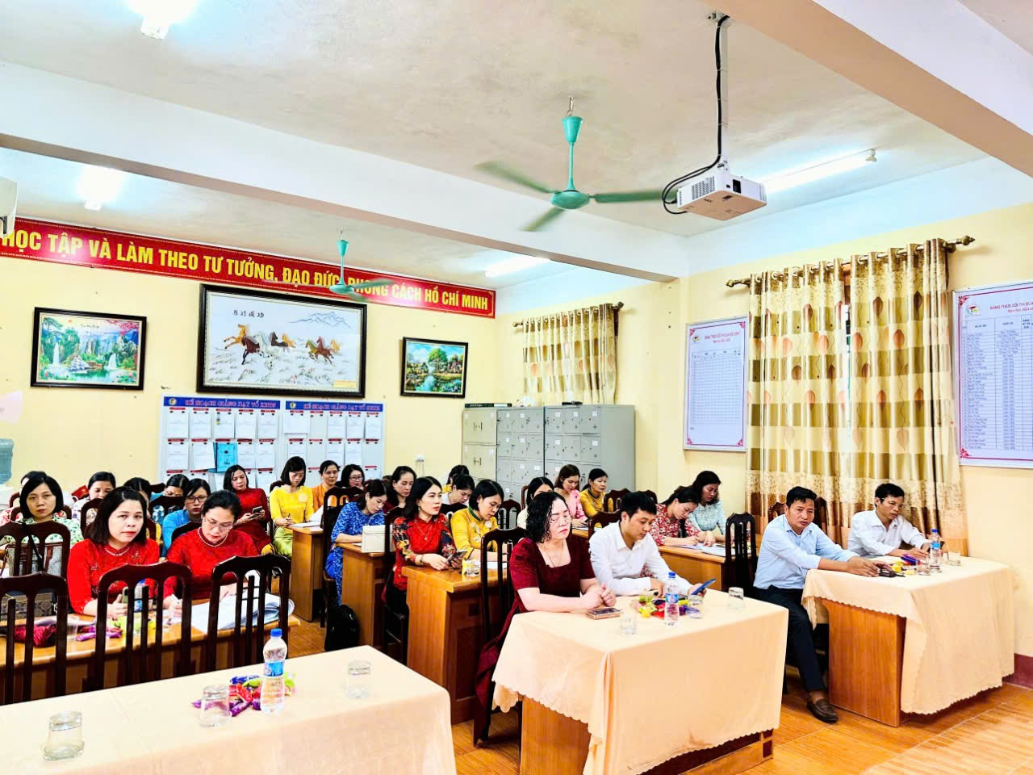

Hội nghị đã lắng nghe đồng chí Trương Thị Như - Hiệu trưởng nhà trường, thay mặt Đoàn chủ tịch lên báo cáo kết quả thực hiện nghị quyết Hội nghị cán bộ, viên chức, người lao động năm học 2023- 2024 và phương hướng, nhiệm vụ, các quy chế trong năm học 2024 - 2025.

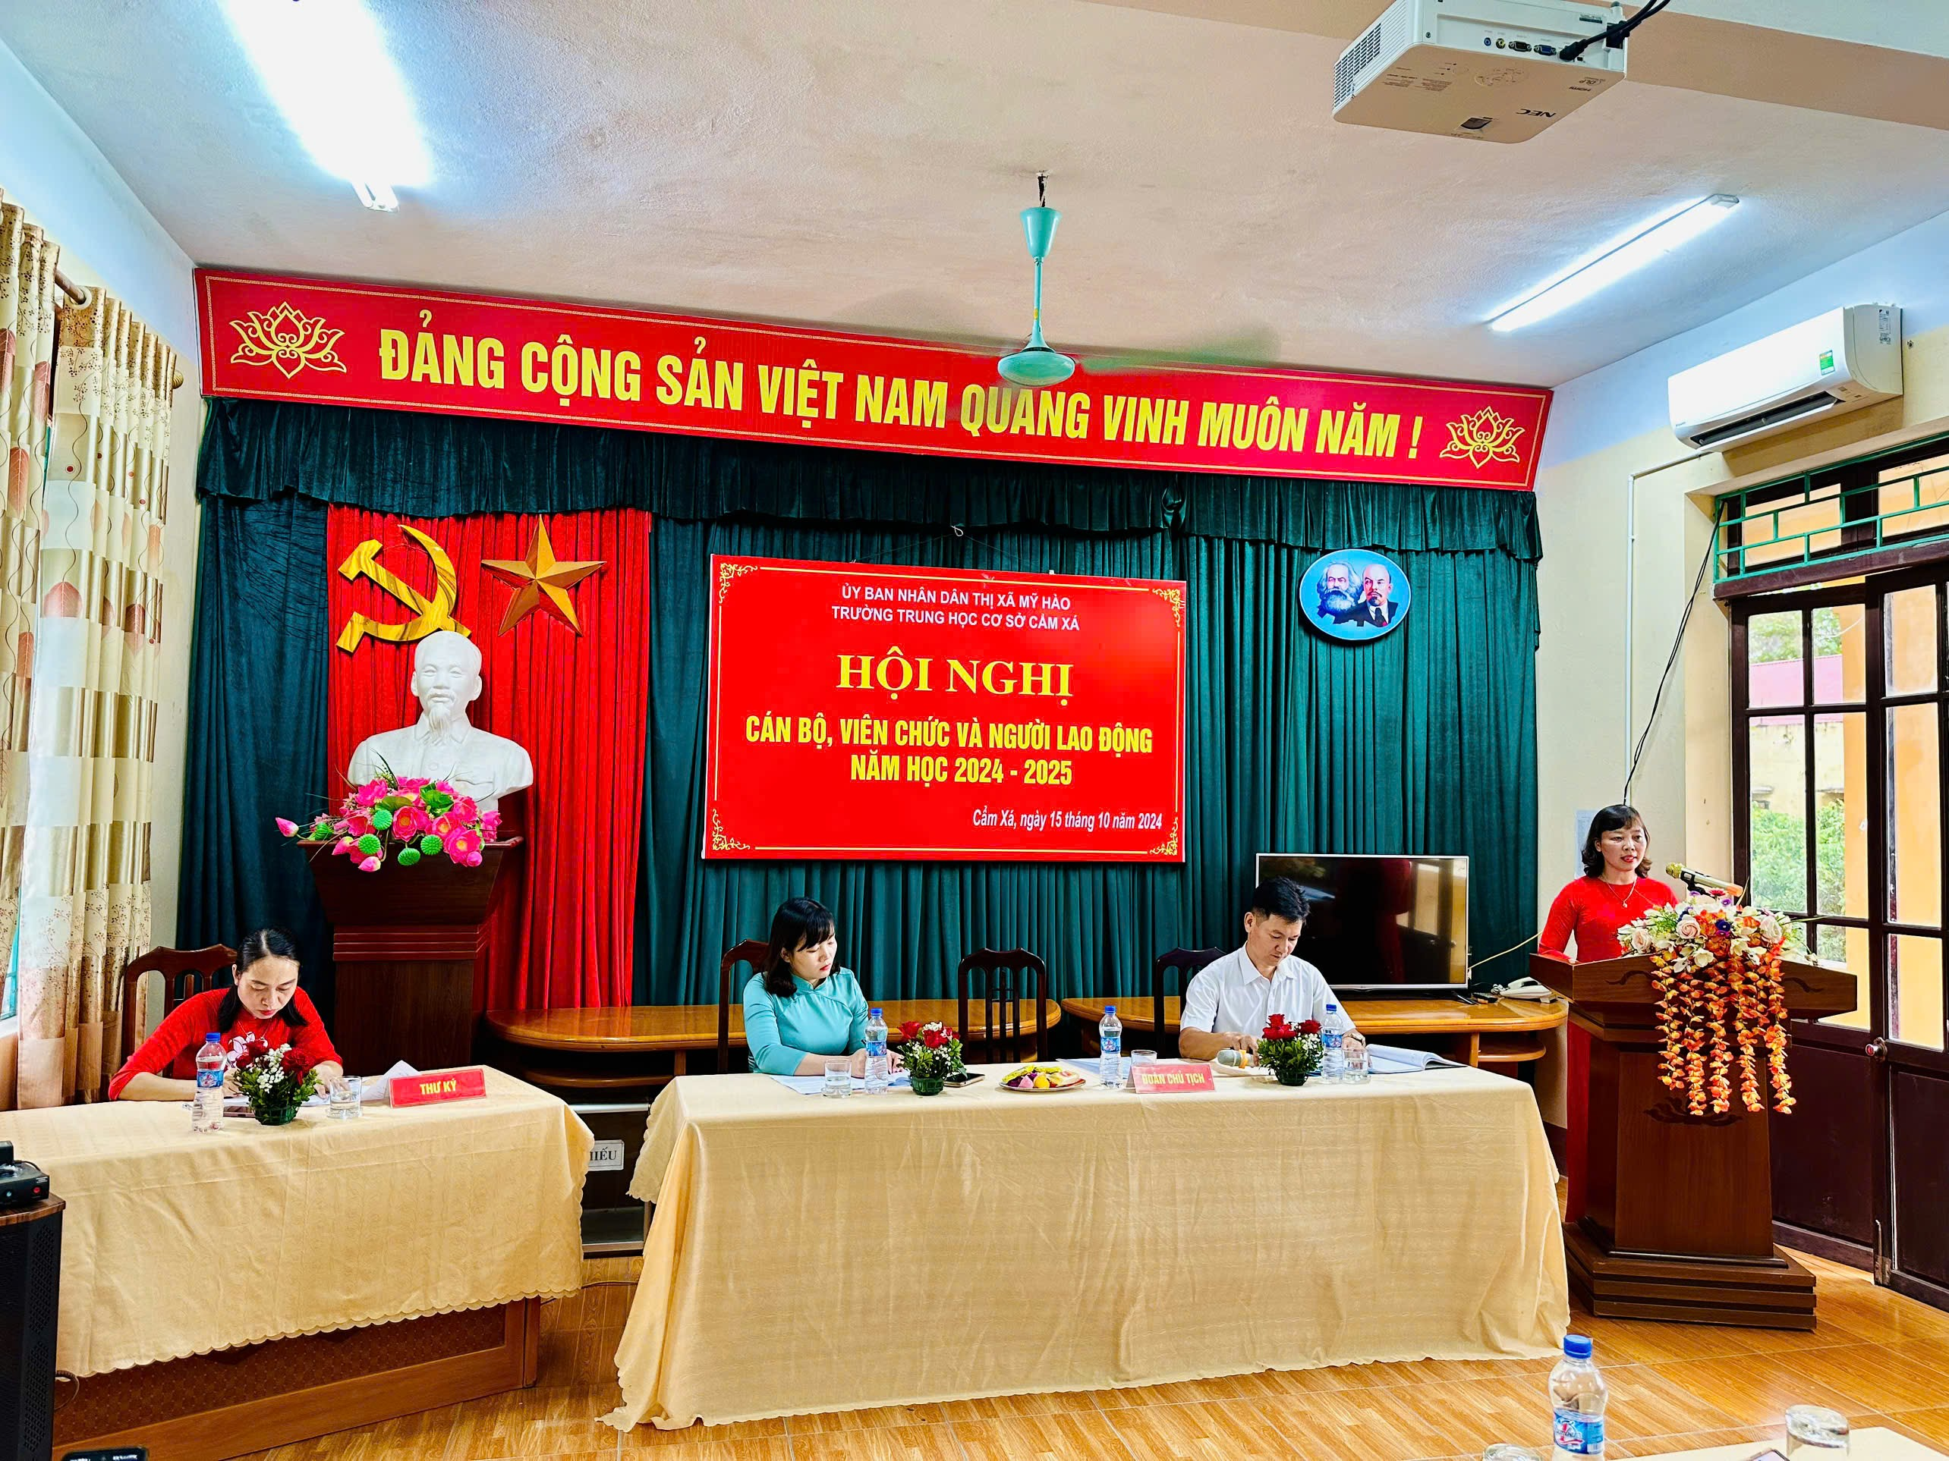
Hình ảnh đồng chí Trương Thị Như – Hiệu trưởng nhà trường báo cáo kết quả thực hiện nghị quyết Hội nghị CBVC,NLĐ năm học 2023- 2024 và phương hướng, nhiệm vụ, các quy chế trong năm học 2024 - 2025.

Tiếp theo đồng chí Vũ Thị Hồng - Tổ trưởng tổ Khoa học tự nhiên lên tham luận nội dung “Tiếp tục vận dụng các phương pháp, kỹ thuật dạy học tích cực nhằm nâng cao chất lượng dạy và học trong nhà trường”. Bài tham luận đã nhấn mạnh được tầm quan trọng của việc áp dụng các phương pháp, kỹ thuật dạy học tích cực vào giảng dạy. Từ đó phát huy được sự chủ động, sáng tạo của mỗi thầy cô giáo trong nhà trường, góp phần nâng cao chất lượng giáo dục.
Đồng chí Đinh Thị Ngần - Tổng phụ trách đội phát biểu tham luận với nội dung “Nâng cao tinh thần trách nhiệm của chi đoàn thanh niên trong công tác giáo dục đạo đức học sinh phòng tránh các tệ nạn xã hội”. Đồng chí đã khẳng định trong những năm gần đây, tệ nạn xã hội đã dần len lỏi vào môi trường học đường. Tệ nạn làm tha hóa nhân cách, suy đồi đạo đức, đồng thời khiến các em bỏ bê việc học và đánh mất tương lai của chính mình. Trước những hậu quả to lớn do tệ nạn gây ra, gia đình, nhà trường và xã hội cần phải có biện pháp ngăn chặn kịp thời.
Năm học vừa qua, được sự quan tâm lãnh đạo của Chi bộ Đảng, lãnh đạo nhà trường, sự phối hợp của các đoàn thể các cán bộ, giáo viên, nhân viên trong nhà trường, hoạt động Công đoàn trong nhà trường tiếp tục được ổn định và phát triển. Trong Hội nghị, các đồng chí cán bộ, giáo viên, nhân viên nhà trường đã được nghe bản tham luận rất ý nghĩa của đồng chí Nguyễn Thị Thúy về việc phát huy vai trò của tổ chức Công đoàn trong việc xây dựng tập thể đoàn kết, tích cực hưởng ứng các hoạt động xã hội góp phần nâng cao chất lượng giáo dục.
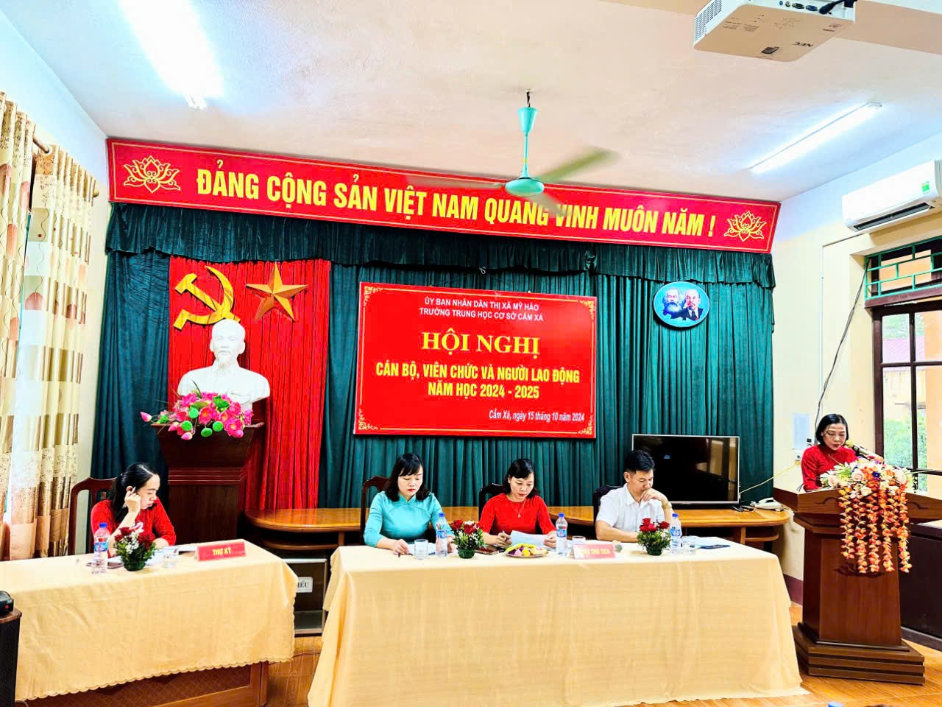
Hình ảnh đồng chí Nguyễn Thị Thúy - Ủy viên công đoàn báo cáo nội dung tham luận.

Đẩy mạnh phong trào thi đua trong nhà trường, tích cực vận động các đoàn viên công đoàn mạnh dạn đăng kí các danh hiệu thi đua trong năm học, đồng chí Vũ Thị Luyến– Chủ tịch công đoàn nhà trường lên báo cáo “ Kết quả thực hiện việc triển khai các phong trào thi đua, các cuộc vận động trọng tâm trong năm học 2023 – 2024 và phát động phong trào thi đua năm 2024 – 2025 ”.
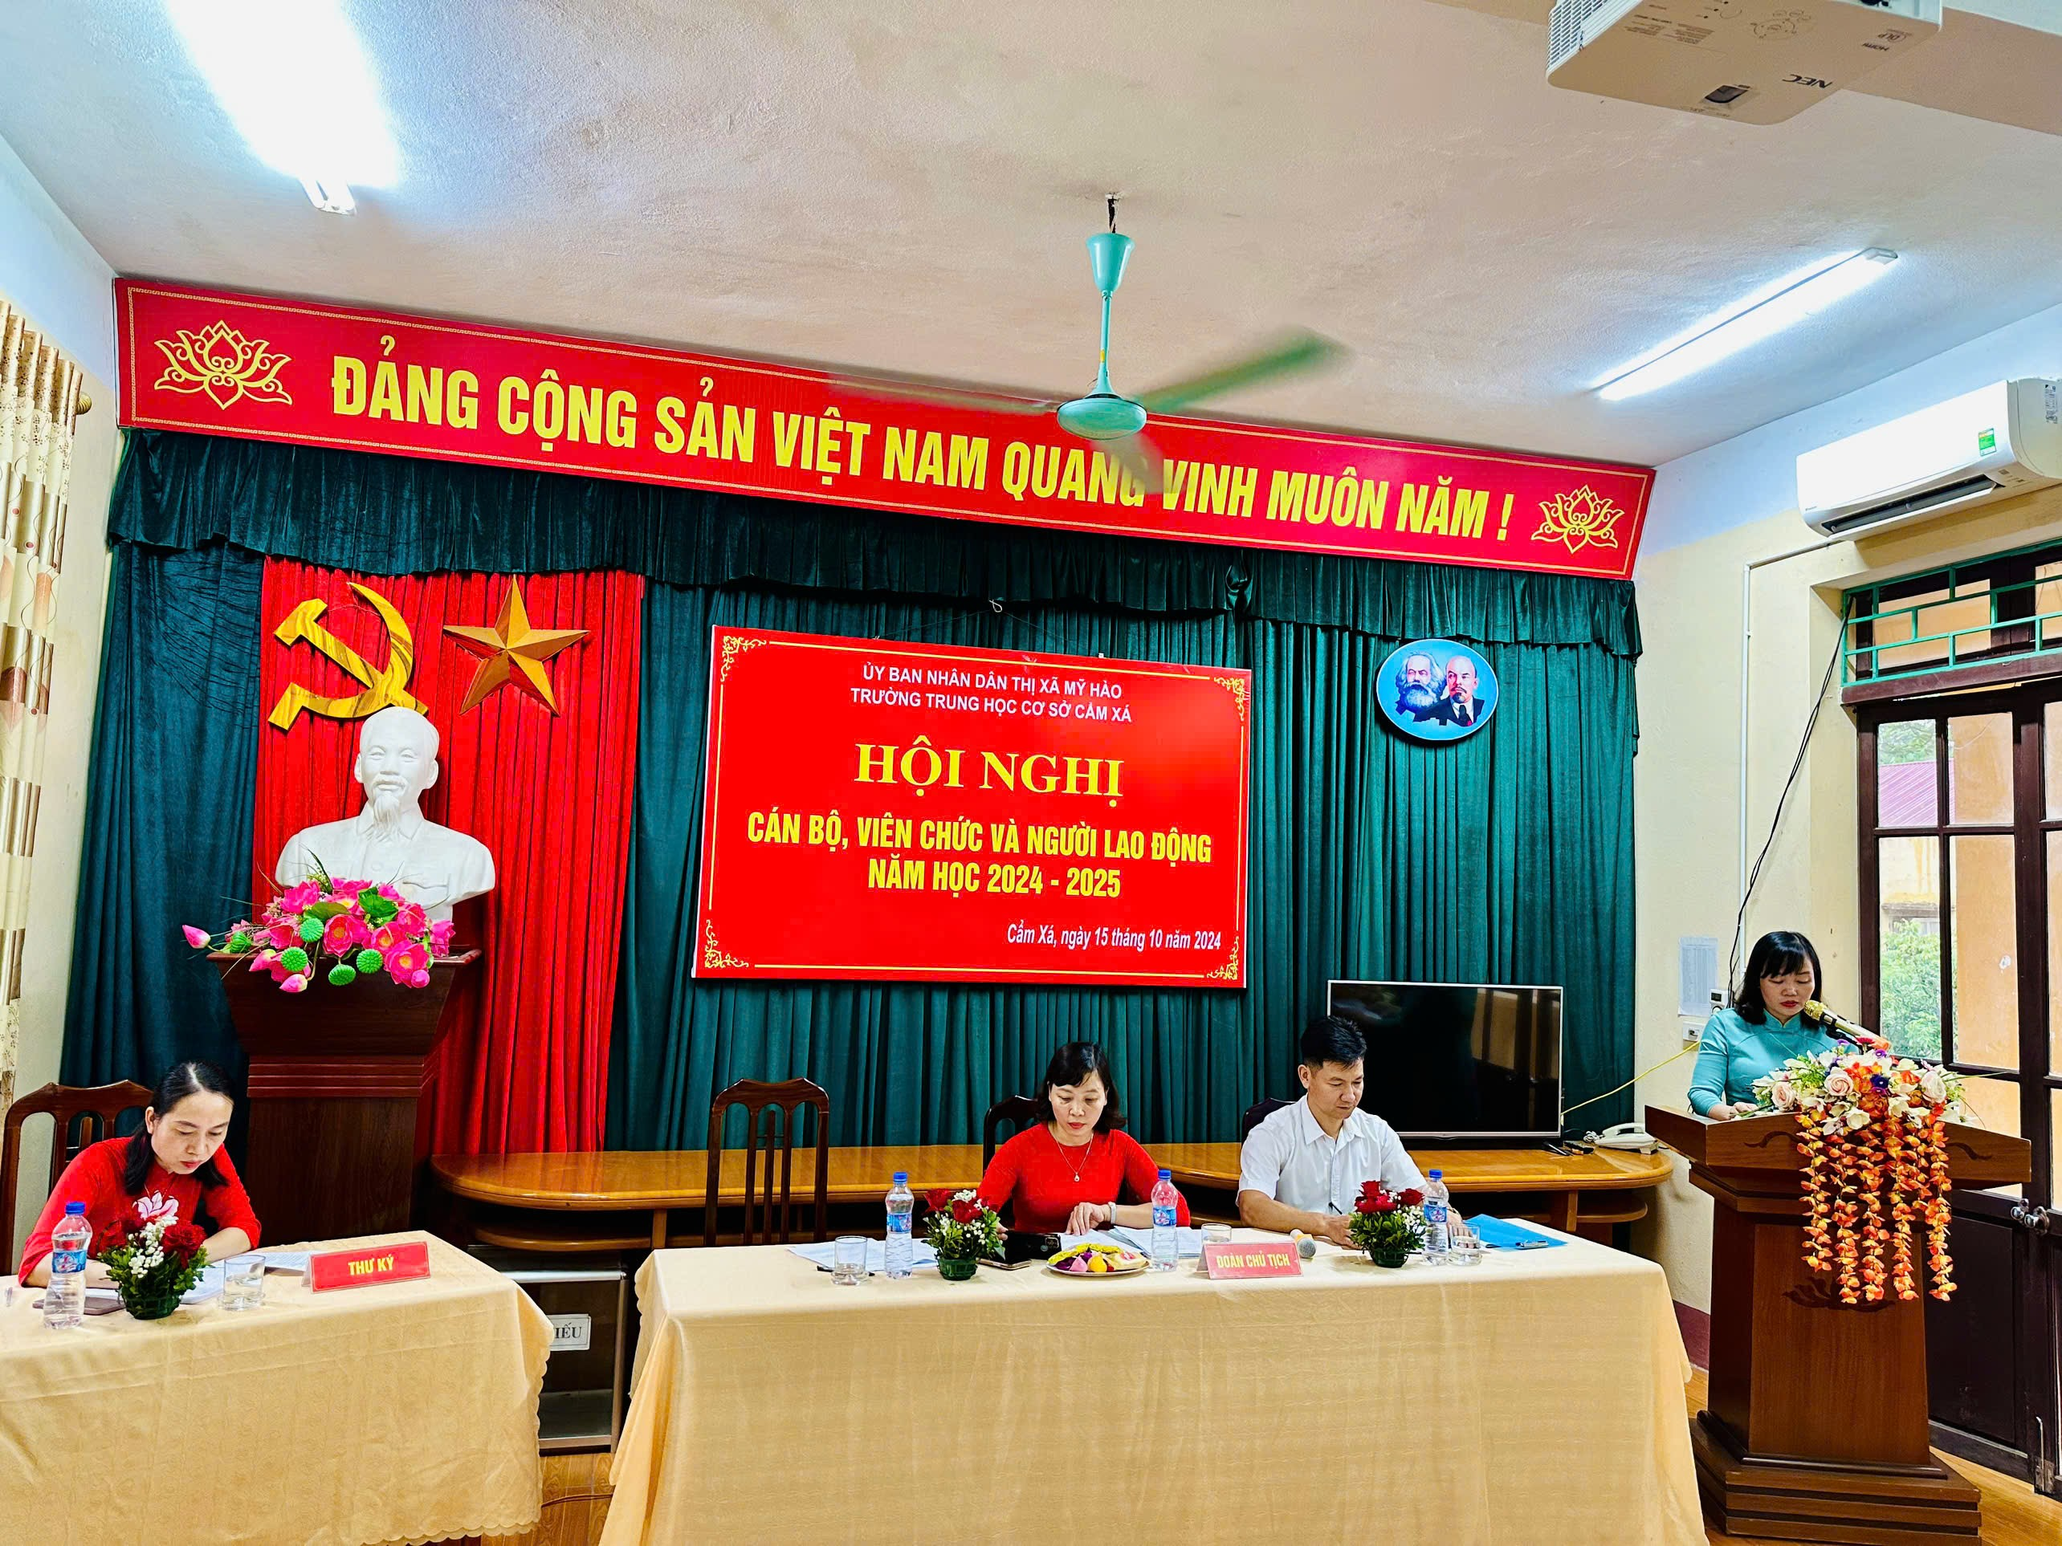
Hình ảnh đồng chí Vũ Thị Luyến- Chủ tịch công đoàn báo cáo kết quả thực hiện việc triển khai các phong trào thi đua và phát động phong trào thi đua trong năm học mới.

Hoạt động thanh tra, giám sát trong nhà trường được thực hiện thường xuyên trong năm học. Thay mặt Ban thanh tra nhân dân, đồng chí Tô Thị Hồng Loan – Trưởng ban thanh tra nhân dân nhà trường lên “ Báo cáo kết quả hoạt động thanh tra, giám sát năm học 2023 – 2024 và kế hoạch giám sát năm 2024 - 2025 ”.
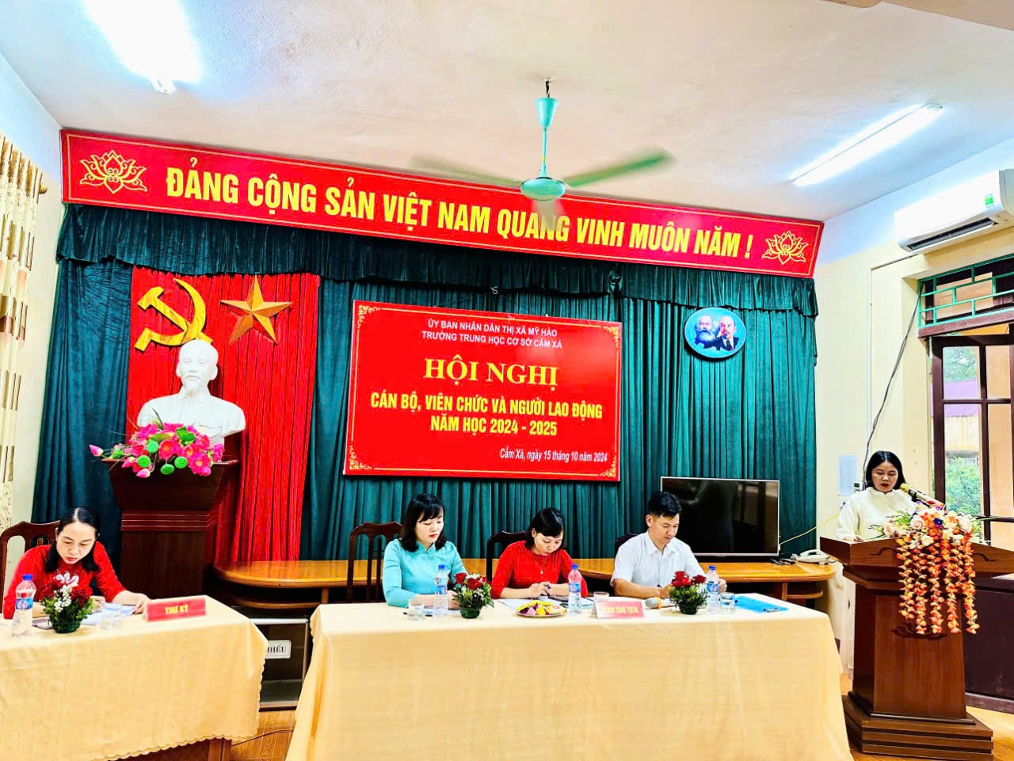
Hình ảnh đồng chí Tô Thị Hồng Loan thay mặt Ban thanh tra báo cáo.

Trên cơ sở các nội dung báo cáo, các tham luận về các nội dung được trình bày ngắn gọn, thiết thực, Hội nghị đã tích cực thảo luận, thẳng thắn đóng góp ý kiến, đề xuất giải pháp nhằm nâng cao đời sống cho cán bộ, giáo viên và viên nhà trường, đồng thời nâng cao chất lượng và hiệu quả hoạt động chuyên môn, các hoạt động khác của nhà trường, góp phần thực hiện thắng lợi nhiệm vụ năm học 2024-2025.
Đồng chí Trương Thị Như - Hiệu trưởng nhà trường lên “Tiếp thu, giải trình các ý kiến, kiến nghị đề xuất của CBVCNLĐ. Đồng thời, kết luận các nội dung sẽ được thống nhất và thực hiện trong năm học 2024 - 2025”
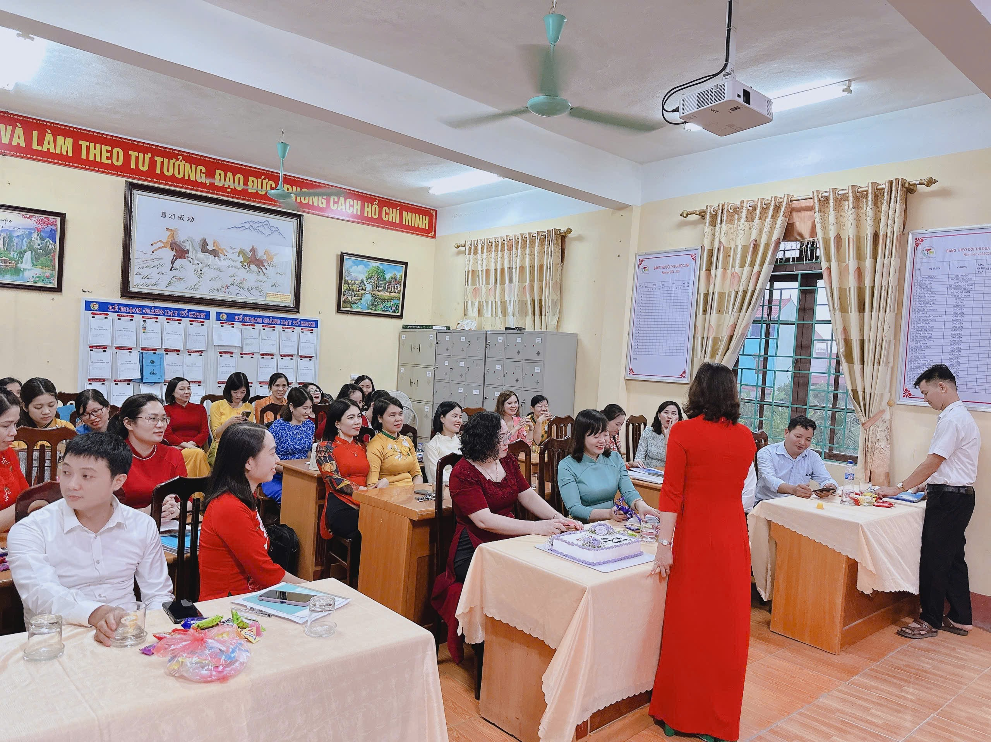
Niềm vui của các đồng chí công đoàn nhà trường khi được Ban giám hiệu giải
đáp các ý kiến trong Hội nghị.

Tại Hội nghị, đại biểu đã biểu quyết thông qua các chỉ tiêu và giải pháp thực hiện nhiệm vụ năm học. Để thể hiện sự quyết tâm, đoàn kết thực hiện thành công Nghị quyết hội nghị năm học mới, Ban Giám hiệu và Ban Chấp hành Công đoàn nhà trường đã thống nhất các quy chế làm việc, quy chế khen thưởng và chi tiêu nội bộ trong năm học 2024 – 2025. Bản giao ước thi đua giữa Ban giám hiệu nhà trường và Ban Chấp hành Công đoàn đã được kí kết trước sự chứng kiến của toàn thể cán bộ, giáo viên, nhân viên nhà trường.
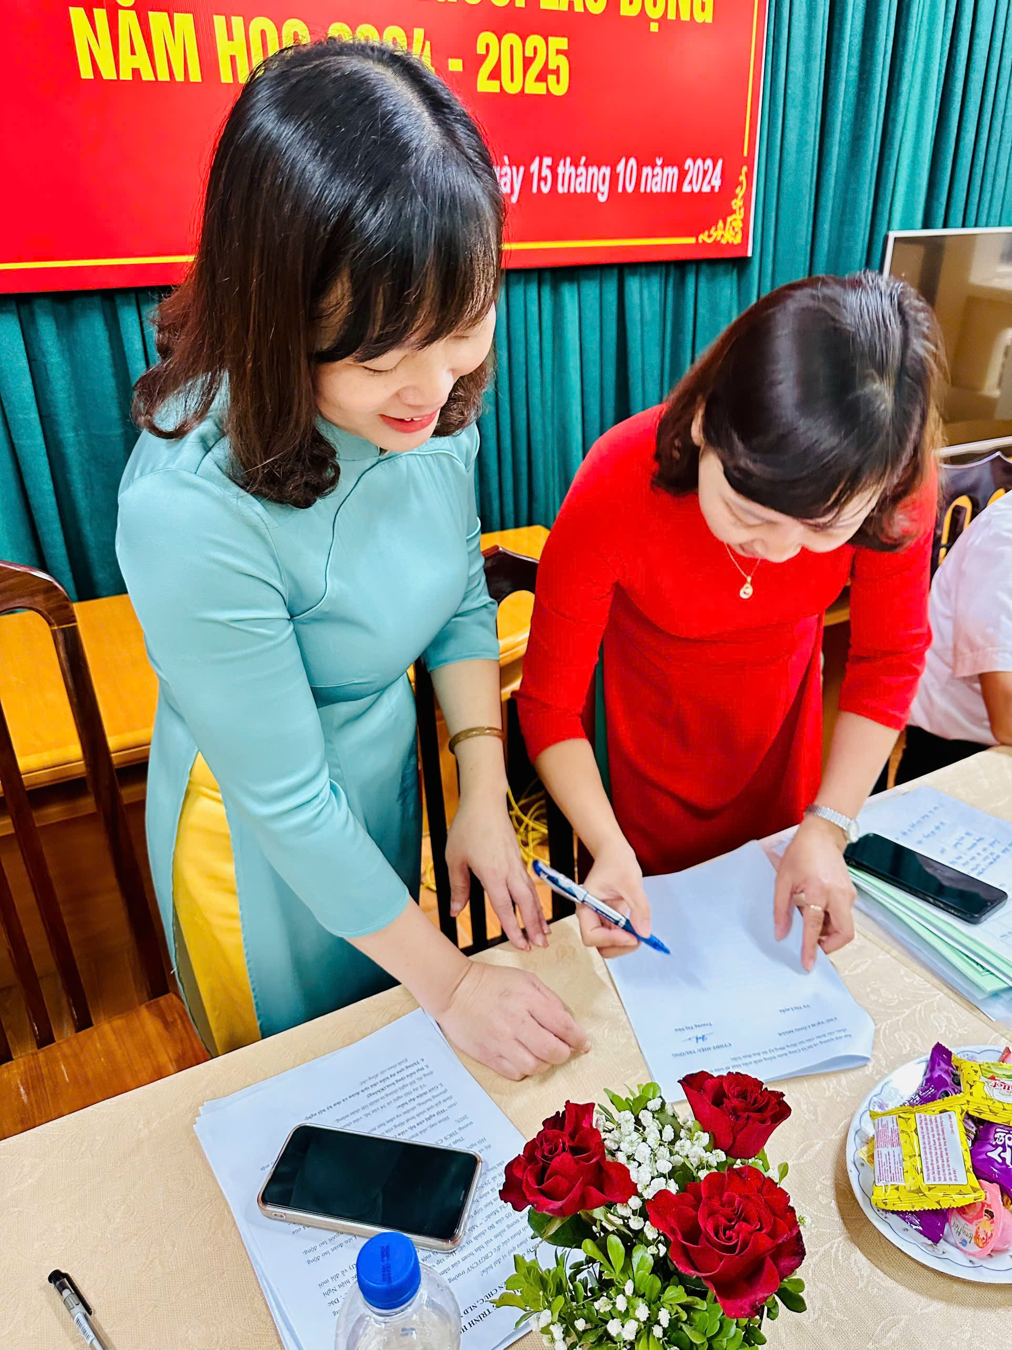

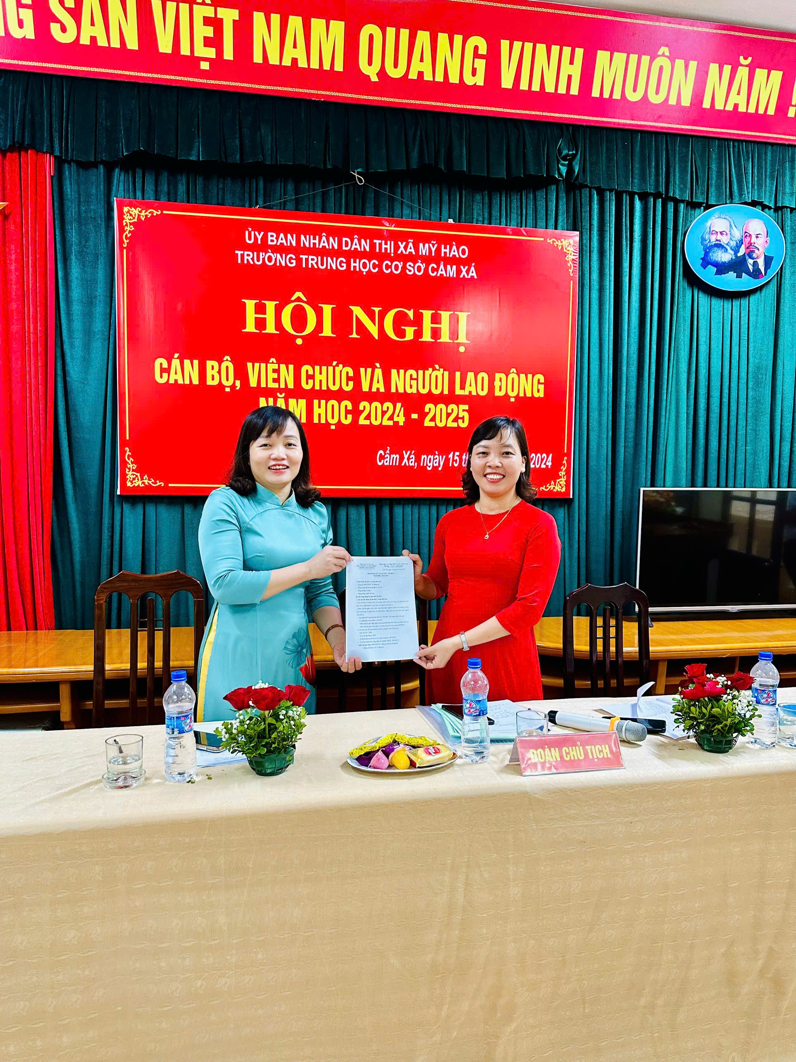
Đồng chí Hiệu trưởng nhà trường và Chủ tịch công đoàn nhà trường kí kết bản giao ước thi đua.

Cuối cùng đồng chí Trần Thị Bé Phượng thay mặt đoàn thư ký lên thông qua Nghị quyết Hội nghị. Hội nghị cán bộ công chức, viên chức, người lao động của Trường THCS Cẩm Xá kết thúc thành công tốt đẹp và nhận được sự đồng thuận của toàn thể cán bộ, giáo viên, nhân viên nhà trường. Hội nghị hứa hẹn một năm học mới với nhiều thành tích cao.

Tác giả: Tập thể các thầy cô giáo trong nhà trường

